**BAB III**

**STUKTURE ORGANISASI PERUSAHAAN**

1. **Sejarah Perusahaan**

Politeknik Pos Indonesia adalah institusi pendidikan tinggi yang didirikan oleh Yayasan Pendidikan Bhakti Pos Indonesia (YPBPI), pada tanggal 5 Juli 2001 berdasarkan SK Mendiknas No. 56/D/O/2001. Saat ini Poltekpos memiliki lima program Ahli Madya yaitu: Logistik Bisnis, Manajemen Bisnis, Akuntansi, Teknik Informatika, Sistem Informasi Bisnis, dan empat program Sarjana Terapan yaitu Logistik Bisnis, Manajemen Bisnis, Teknik Informatika, dan Akuntansi Keuangan.

Sebagai lembaga pendidikan tinggi vokasional dengan program Diploma III (Ahli Madya) dan Diploma IV (Sarjana Terapan), Politeknik Pos Indonesia mempersiapkan lulusannya untuk dapat langsung berperan dalam tugas-tugas operasional dan manajerial di industri (bisnis) logistik.

Peran Institusi pendidikan dalam mendukung sektor Logistik sangat dibutuhkan baik di tingkat nasional maupun internasional. Secara nasional, jumlah penduduk dan posisi geografis Indonesia sebagai negara kepulauan dan lalu lintas perdagangan internasional sangat membutuhkan suatu sistem logistik yang kuat untuk mendukung ketahanan nasional dan kemakmuran bangsa. Dengan posisi geografis dan potensi ekonomi serta demografisnya yang strategis sudah seharusnya Indonesia mengambil peran sebagai salah satu hub logistik global. Dalam kerangka tersebut, Politeknik Pos Indonesia menjalankan misi Tridharma Perguruan Tingginya untuk berperan dan memberikan kontribusi aktif menyiapkan sumber daya manusia yang handal dan profesional demi kemandirian dan kemajuan Bangsa.[16]

* 1. **Visi dan Misi Perusahaan**
     1. **Visi**

Politeknik Pos Indonesia menjadi perguruan tinggi vokasi yang unggul secara Nasional dalam Bidang Logistik dan Manajemen Rantai Pasok pada tahun 2020 (to be a leading vocation higher education institution nationally in logistics and supply chain management at 2020).[16]

* + 1. **Misi**

1. Meningkatkan kualitas layanan yang berkeadilan kepada peserta, pemberi pelayanan kesehatan dan pemangku kepentingan lainnya melalui sistem kerja yang efektif dan efisien.
2. Memperluas kepesertaan JKN-KIS mencakup seluruh Indonesia paling lambat 1 Januari 2019 melalui peningkatan kemitraan dengan seluruh pemangku kepentingan dan mendorong partisipasi masyarakat serta meningkatkan kepatuhan kepesertaan.
3. Menjaga kesinambungan program JKN-KIS dengan mengoptimalkan kolektibiltas iuran, system pembayaran fasilitas kesehatan dan pengelolaan keuangan secara transparan dan akuntabel.
4. Memperkuat kebijakan dan implementasi program JKN-KIS melalui peningkatan kerja sama antar lembaga, kemitraan, koordinasi dan komunikasi dengan seluruh pemangku kepentingan.
5. Memperkuat kapasitas dan tata kelola organisasi dengan didukung dengan SDM yang profesional, penelitian, perencanaan dan evaluasi, pengelolaan proses bisnis dan manajemen resiko yang efektif dan efisien serta infrastruktur dan teknologi informasi yang handal.
6. **Strategi Perusahaan**
   * + 1. Fokus pada mutu: manajemen sumber daya manusia, manajemen politekpos, aktivitas maasiswa, produksivitas dan publikasi
       2. Fokus pada mutu; Pendidikan dan publikasi riset tingkat internasional (Impact Research)
       3. Fokus pada mutu; research excellence (situasi, H-index, reputasi, publikasi) tingkat internasional dan industry
       4. Fokus pada kontribusi ekonomis nasional.[16]
7. **Struktur Organisasi dan *Job Descripsion* Perusahaan**
8. **Struktur Organisasi**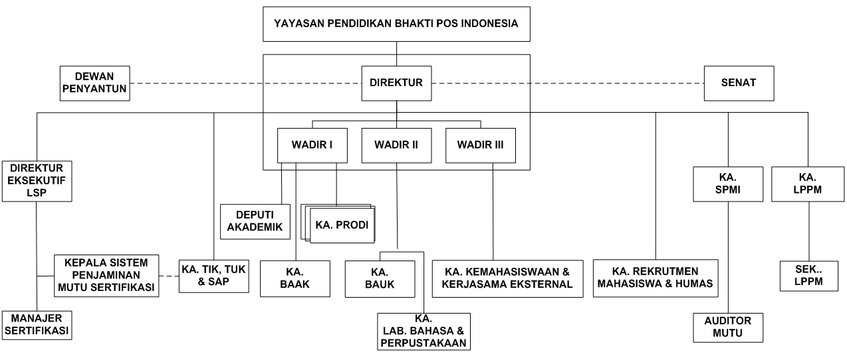

*Gambar 3.1 Stukture Organisasi*

1. ***Job Description***
   * + 1. Direktur adalah sebagai koordinator, komunikator, pengambil keputusan, pemimpin, pengelola dan eksekutor dalam menjalankan dan memimpin perusahaan Perseroan Terbatas (PT).
       2. Dewan penyantun adalah dewan yg dibentuk untuk membantu pengembangan suatu perguruan tinggi, organisasi.
       3. Wakil Direktur adalah posisi yang diberikan peran sebagai koordinator untuk membantu Direktur utama.
       4. Ketua Prodi adalah menyusun rencana dan mengevaluasi pelaksanaan pendidikan yang dilaksanakan oleh dosen dilingkungan jurusan.
       5. Lembaga Sertifikasi Profesi adalah lembaga yang bersifat independen dan profesional di dalam membuat dan mengembangan standarisasi kompetensi kerja, melakukan Verifikasi terhadap tempat uji kompetensi yang berpedoman kepada ISO 17011, membuat materi uji kompetensi dan menerbitkan sertifikat kompetensi dengan menggunakan sistem yang berpedoman kepada ISO 17024, yang merupakan rujukan profesionalisme bagi industri di dalam dan di luar negeri.
       6. Dosen atau lecture adalah orang yang berprofesi sebagai pengajar di [perguruan tinggi](http://www.academicindonesia.com/pengertian-perguruan-tinggi/). Dalam definisi dosen secara luas, dosen adalah pendidikan professional dan ilmuwan dengan tugas utama mendtransformasikan, mengembangkan dan menyebarluaskan ilmu pengetahuan, teknologi dan seni melalui pendidikan, penelitian dan pengabdian kepada masyarakat.[17]